On Buyruk (Mısır’dan Çıkış 20 = 2. Mose 20)
1 Tanrı şöyle konuştu:
2 ‹‹Seni Mısır'dan, köle olduğun ülkeden çıkaran Tanrın RAB benim.
1
3 ‹‹Benden başka tanrın olmayacak.
4 ‹‹Kendine yukarıda gökyüzünde, aşağıda yeryüzünde ya da yer altındaki sularda yaşayan herhangi bir canlıya benzer put yapmayacaksın.
2
5 Putların önünde eğilmeyecek, onlara tapmayacaksın. Çünkü ben, Tanrın RAB, kıskanç bir Tanrı'yım. Benden nefret edenin babasının işlediği suçun hesabını çocuklarından, üçüncü, dördüncü kuşaklardan sorarım.
6 Ama beni seven, buyruklarıma uyan binlerce kuşağa sevgi gösteririm.
3
7 ‹‹Tanrın RAB'bin adını boş yere ağzına almayacaksın. Çünkü RAB, adını boş yere ağzına alanları cezasız bırakmayacaktır.
4
8 ‹‹Şabat Günü'nü kutsal sayarak anımsa.
9 Altı gün çalışacak, bütün işlerini yapacaksın.
10 Ama yedinci gün bana, Tanrın RAB'be Şabat Günü olarak adanmıştır. O gün sen, oğlun, kızın, erkek ve kadın kölen, hayvanların, aranızdaki yabancılar dahil, hiçbir iş yapmayacaksınız.
11 Çünkü ben, RAB yeri göğü, denizi ve bütün canlıları altı günde yarattım, yedinci gün dinlendim. Bu yüzden Şabat Günü'nü kutsadım ve kutsal bir gün olarak belirledim.
12 ‹‹Annene babana saygı göster. Öyle ki, Tanrın RAB'bin sana vereceği ülkede ömrün uzun olsun.
5
13 ‹‹Adam öldürmeyeceksin.
6
7
14 ‹‹Zina etmeyeceksin.
8
15 ‹‹Çalmayacaksın.
16 ‹‹Komşuna karşı yalan yere tanıklık etmeyeceksin.
9
17 ‹‹Komşunun evine, karısına, erkek ve kadın kölesine, öküzüne, eşeğine, hiçbir şeyine göz dikmeyeceksin.››
10

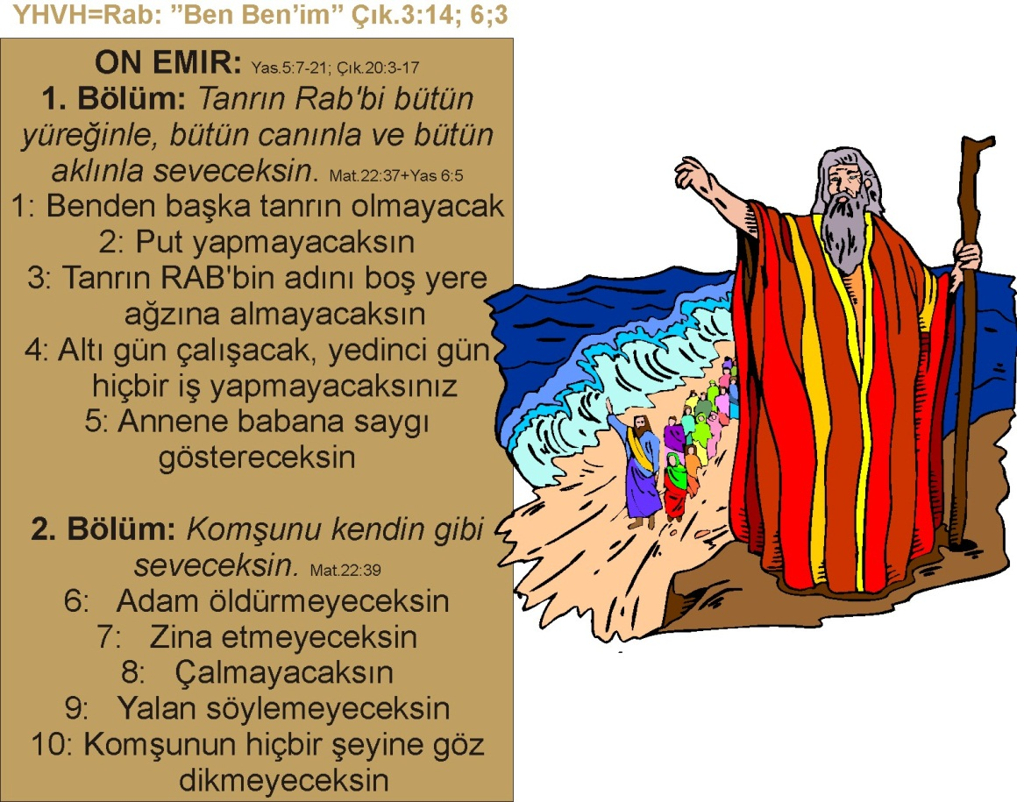
Kısaca

